**附件**

**山东青年政治学院多媒体设备操作指南**

**1.凭老师“校园一卡通”上课**

我校所有多媒体教室现均已采用“校园一卡通”上课方式，上课老师需凭自己的“校园一卡通”才能开启多媒体设备。

**2.上课步骤**

上课前请把“校园一卡通”卡片插入讲台上方控制面板的读卡位置（如图），听到“嘀”一声长鸣后，所用设备进入开启状态，老师无需操作任何开关就可以进入上课模式；上课期间请务必将“校园一卡通”留在读卡器里面，否则设备无法工作。当校园卡拔出后，请于**五分钟**之后再次插入，设备才会自动运行，五分钟之内插入，设备处于课间休息状态而无法开启。快速频繁的拔插“校园一卡通”会造成设备死机。插入“校园一卡通”后听到“嘀嘀嘀”声是设备出现故障，请安红色的呼叫按钮（见图）或电话联系值班人员。切记不要频繁安呼叫按钮，您按一次就已经进入管理呼叫等待状态，管理人员将会及时作出回应。

控制面板读卡器 笔记本连线处 插卡处 笔记本切换键 呼叫按键（红色）

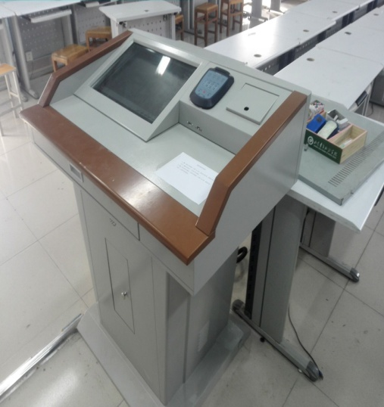 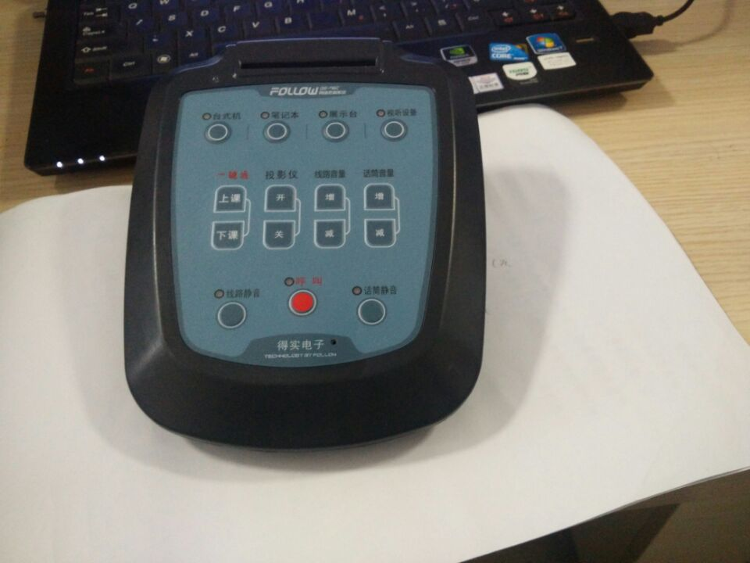

**3.下课步骤**

老师拔出校园一卡通，设备依次自动关闭，老师无需任何操作。

**4.使用自带笔记本**

老师如需要外部链接笔记本，需要在笔记本连接处使用预留的笔记本（VGA线、声卡线）连接到自带笔记本上，通过切换面板上笔记本按键，投影机就会自动切换至笔记本上面（如图）。

**5.远程对讲和远程操作步骤**

远程对讲和远程操作是在老师使用多媒体教室遇到设备问题可以通过呼叫按钮（红色）可以和多媒体管理办公室进行对讲，管理人员会通过语音或者远程操作给您解决遇到的问题。远程对讲和远程操作是按照呼叫的先后顺序进行的，如您已安呼叫键（红色）请您耐心等待，这时已进入呼叫等待状态；切勿反复安呼叫键（红色）以免造成死机或设备故障。

**6.多媒体教室使用原则和值班电话**

为保证正常教学工作的进行，多媒体教室多媒体设备只承担教学使用，与教学无关的任务，原则上不予提供使用。值班电话：58997222。